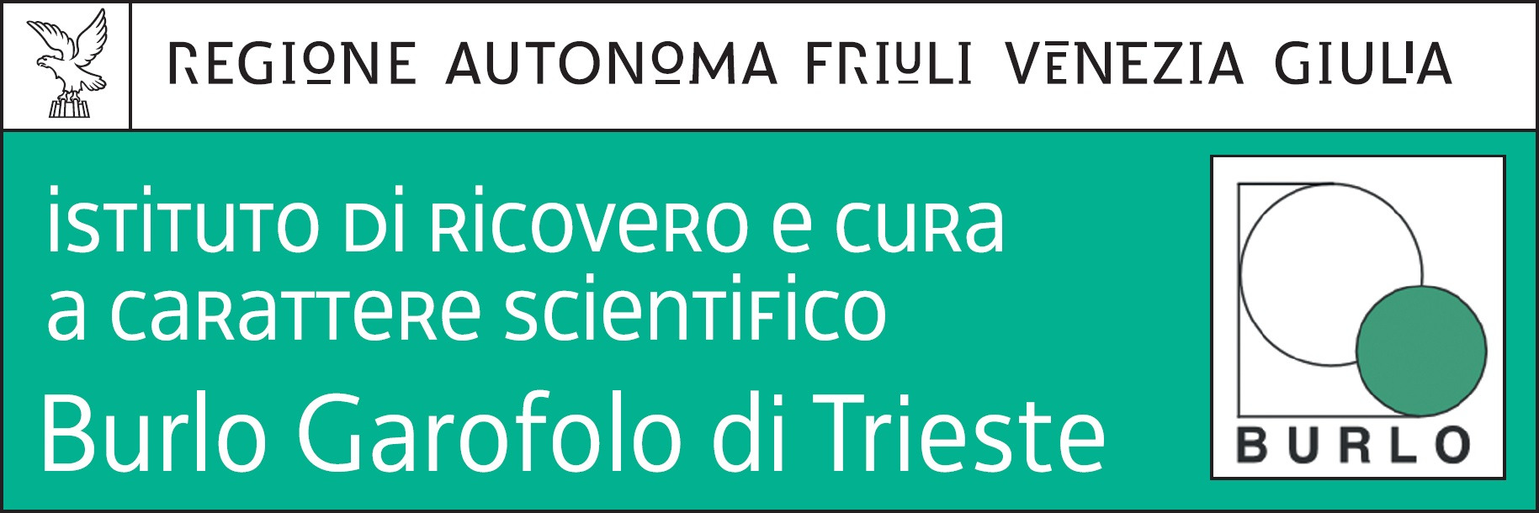
Prot.n. 1266 Trieste, 1 marzo 2017

Avviso pubblico, per titoli e colloquio, ai fini dell’affidamento di due incarichi di collaborazione occasionale per la realizzazione del progetto finanziato dal CMM dal titolo“La promozione della salute attraverso i nuovi media per la prevenzione della obesità in età prescolare”, a norma dell’art. 7, comma 6, del d.lgs. 30 marzo 2001 n. 165.
Si comunica che il previsto colloquio avrà luogo il giorno 8 marzo 2017 alle ore 9.30 presso la Sala riunioni della Direzione generale dell’IRCCS materno infantile “Burlo Garofolo” di Trieste, in via dell’Istria n. 65/1 (palazzina uffici amministrativi – secondo piano).

Ufficio Acquisizione e Carriera del Personale
(dott.ssa Annamaria Giorgi)

